MÓDULO IV — DESARROLLO FULLSTACK
SESIÓN 2
GitHub Actions — Primer Pipeline de CI
Informe de ejecución de los tres laboratorios
Estudiante | Albert Omar Araya Cory
Repositorio | github.com/albrtaraya/fullstack-lab-1-1ci-cd
Workflow | CI — .github/workflows/ci.yml
Pull Requests | #2 (pipeline) · #3 (simulacro) · #4 (badge)
Modalidad | Individual
Fecha | 08 de septiembre de 2026

Insignias obtenidas
✅ Pipeline en Verde (10 pts) · 🎖 Badge Instalado (5 pts)
🔍 Detective de Logs (10 pts) — requiere pareja, ver Laboratorio 2

Resumen de ejecución
La Sesión 2 consta de tres laboratorios encadenados: construir el primer pipeline de integración continua, romperlo a propósito para entrenar el diagnóstico por log, y publicar el badge de estado en el README. A continuación se detalla el resultado de cada uno.
Laboratorio | Nombre | Tiempo | Estado
1 | Escribir el primer ci.yml | 45 min | Cumplido
2 | Simulacro de Incidente: Pipeline en Rojo | 40 min | Cumplido
3 | Badge de estado en el README | 30 min | Cumplido

Prerrequisitos verificados
Prerrequisito | Estado
Git instalado y funcionando (git version 2.36.1.windows.1) | Cumplido
Node.js v22.14.0 y npm 10.7.0 instalados | Cumplido
Autenticación de GitHub funcionando | Cumplido
Repositorio con .gitignore correcto y README completo | Cumplido
Rama main protegida: push directo rechazado | Cumplido
Marcador <!-- BADGE_CI --> presente desde la Sesión 1 | Cumplido

Laboratorio 1 — Escribir el primer ci.yml
Objetivo: crear un workflow de GitHub Actions que instale las dependencias, verifique el lint y construya el proyecto automáticamente en cada push y en cada Pull Request.

Estructura del proyecto y versión elegida
El repositorio es una única aplicación Astro en la raíz, sin carpetas /frontend y /backend separadas. Corresponde por tanto la Versión B de la guía: un solo job.
$ mkdir -p .github/workflows
$ touch .github/workflows/ci.yml

Contenido de .github/workflows/ci.yml
name: CI
on:
push:
branches: [main]
pull_request:
branches: [main]
jobs:
build:
name: Lint & Build
runs-on: ubuntu-latest
steps:
- uses: actions/checkout@v4
- uses: actions/setup-node@v4
with:
node-version: '22'
cache: 'npm'
- run: npm ci
- run: npm run lint
- run: npm run build

Dos ajustes necesarios respecto a la guía
1. Versión de Node: '22' en lugar de '20'. El proyecto declara engines.node >= 22.12.0 y Astro 7 lo exige. Con Node 20 el step npm ci fallaría por incompatibilidad de motor, es decir, el pipeline se pondría rojo por un problema de configuración y no por un defecto real del código.
2. Fue necesario instalar ESLint. El workflow invoca npm run lint, pero el package.json del proyecto no tenía ese script: el pipeline habría fallado con «Missing script: lint». Se agregaron las dependencias de desarrollo eslint, @eslint/js, eslint-plugin-astro, @typescript-eslint/parser y globals, junto con un eslint.config.js y el script "lint": "eslint .". Sin esto tampoco funcionarían los incidentes del Laboratorio 2, que asumen ESLint en el proyecto.

Validación previa a subir el cambio
Antes de hacer push se validó la sintaxis del YAML (la indentación con 2 espacios y sin tabulaciones) y se comprobó que los comandos del pipeline funcionaran en local:
$ python -c "import yaml; yaml.safe_load(open('.github/workflows/ci.yml'))"
YAML valido
jobs: ['build']
steps: 5
$ npm run lint
> eslint .
(sin errores)
$ npm run build
1 page(s) built in 8.96s
Complete!

Subida y disparo del pipeline
$ git checkout -b feature/ci-pipeline
$ git add .github/workflows/ci.yml eslint.config.js package.json package-lock.json
$ git commit -m "ci: agregar primer pipeline de integracion continua"
[feature/ci-pipeline ac16a8a] ci: agregar primer pipeline de integracion continua
$ git push -u origin feature/ci-pipeline
* [new branch] feature/ci-pipeline -> feature/ci-pipeline
Se abrió el Pull Request #2 hacia main, lo que disparó el workflow automáticamente.
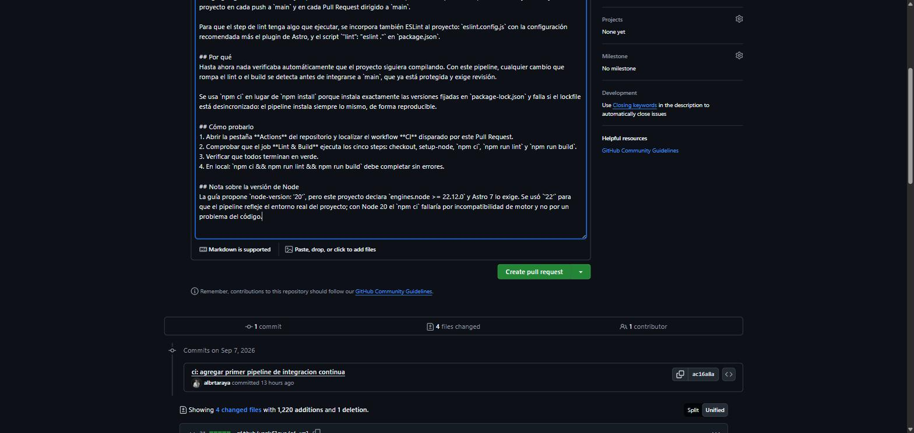
Figura 1. Pull Request #2 con título y descripción completos, incluyendo la nota que justifica la versión de Node utilizada.
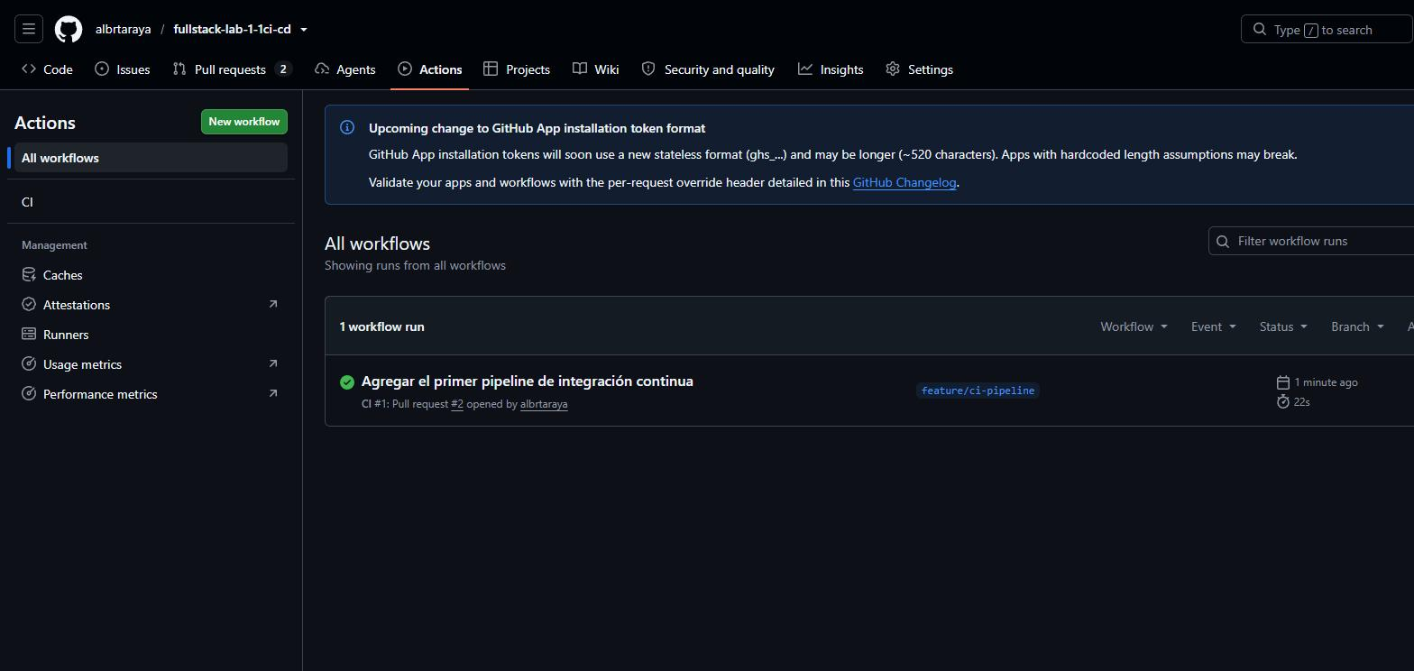
Figura 2. Pestaña Actions: el workflow CI #1 se ejecuta al abrir el Pull Request y finaliza correctamente en 22 segundos.
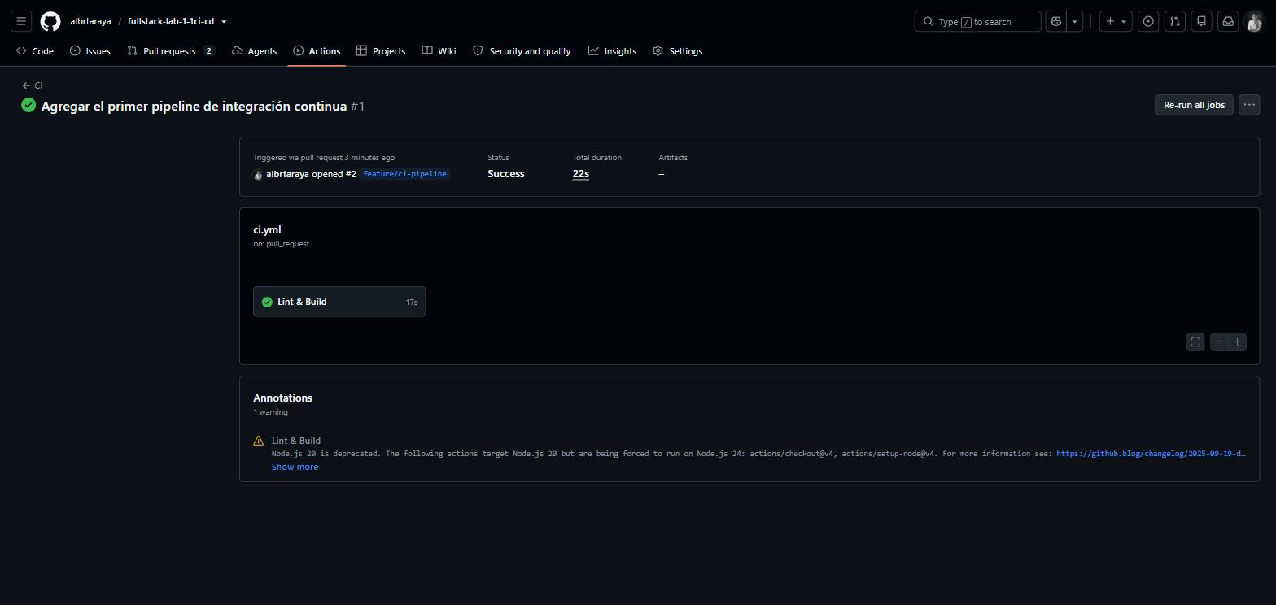
Figura 3. Resumen del run: Status «Success», job «Lint & Build» completado en 17 s.
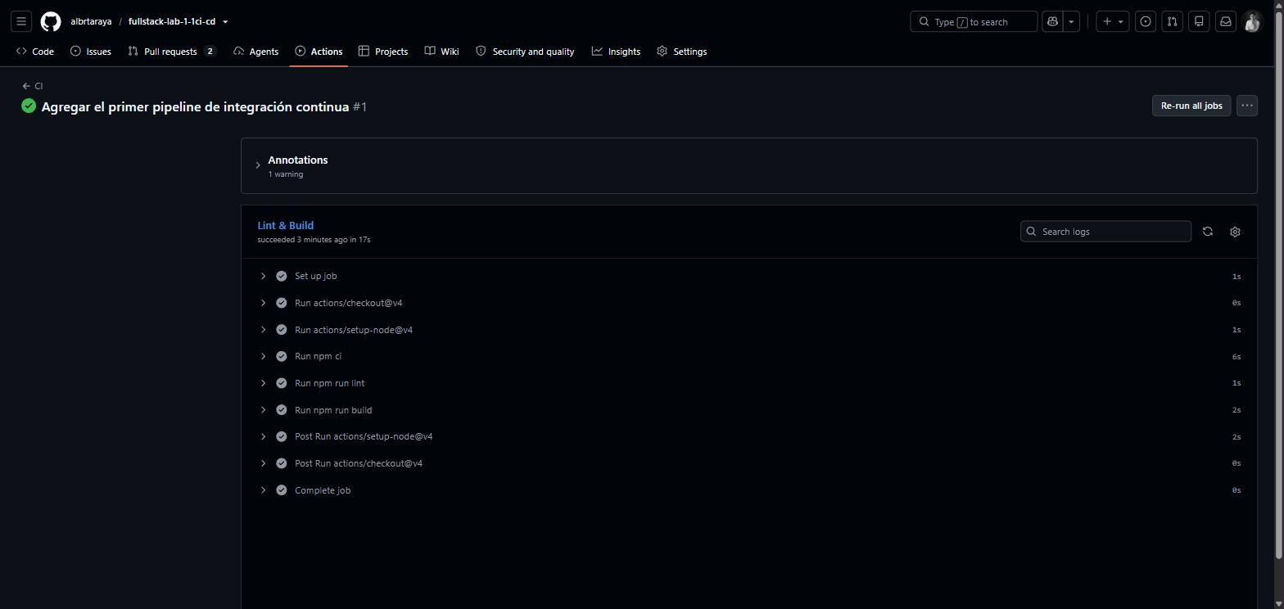
Figura 4. Los cinco steps del job en verde: checkout, setup-node, npm ci, npm run lint y npm run build.

Checkpoint del Laboratorio 1
☑ El archivo .github/workflows/ci.yml existe y sigue la Versión B de la guía.
☑ Se abrió un Pull Request y se vio el workflow «CI» ejecutarse en la pestaña Actions.
☑ Todos los steps terminaron en verde.

Laboratorio 2 — Simulacro de Incidente: Pipeline en Rojo
Objetivo: perder el miedo al color rojo. Romper el pipeline a propósito, diagnosticar el error leyendo el log, y corregirlo viendo el mismo Pull Request pasar a verde.
Tarjeta de incidente aplicada: INCIDENTE B — Variable no utilizada.
Se declara la constante tituloSeccion en el frontmatter de src/components/Welcome.astro sin usarla en ninguna parte del componente.

Ronda 1 — Provocar el incidente
$ git checkout -b feature/simulacro-incidente
$ git diff
--- a/src/components/Welcome.astro
+++ b/src/components/Welcome.astro
@@ -1,6 +1,7 @@
---
import astroLogo from '../assets/astro.svg';
import background from '../assets/background.svg';
+const tituloSeccion = 'Bienvenido al laboratorio';
---
$ git add .
$ git commit -m "test: aplicar incidente para simulacro de pipeline"
[feature/simulacro-incidente 659a3a2] test: aplicar incidente para simulacro
$ git push origin feature/simulacro-incidente
Se abrió el Pull Request #3 hacia main y el check de CI apareció en rojo.
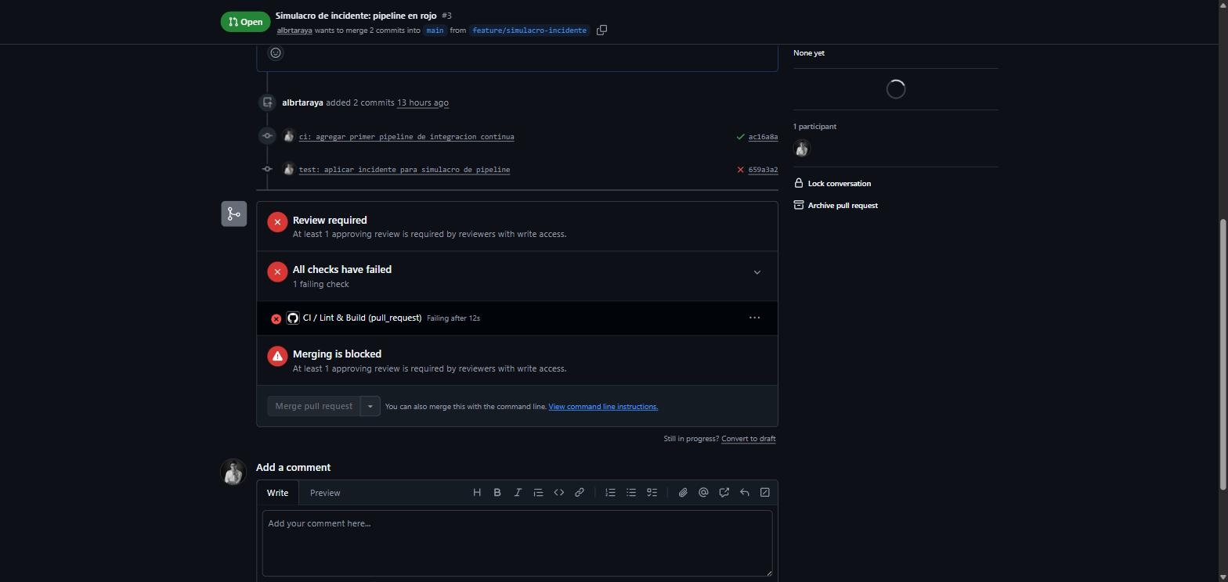
Figura 5. Pull Request #3: «All checks have failed» — el check CI / Lint & Build falla tras 12 segundos.
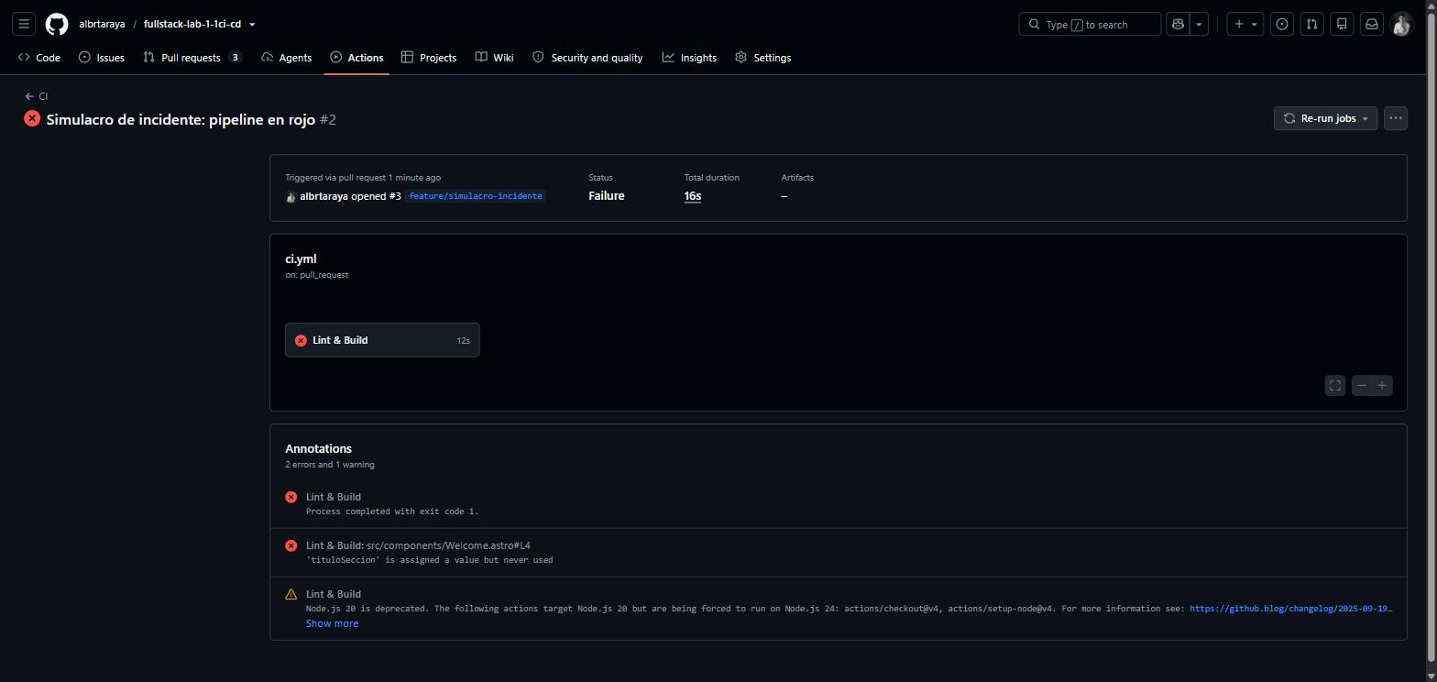
Figura 6. Resumen del run fallido: Status «Failure». Las anotaciones ya señalan el archivo y la línea exactos del problema.

Lectura del log del job fallido
Siguiendo la indicación de la guía, se leyó el log completo del job de arriba hacia abajo antes de abrir el diff. El step que falla es el tercero:
Run npm run lint
> lab-2@0.0.1 lint
> eslint .
/home/runner/work/fullstack-lab-1-1ci-cd/fullstack-lab-1-1ci-cd/src/components/Welcome.astro
4:7 error 'tituloSeccion' is assigned a value but never used no-unused-vars
✖ 1 problem (1 error, 0 warnings)
Error: Process completed with exit code 1.

Diagnóstico a partir del log
Dato | Lo que dice el log
Step que falla | npm run lint (los anteriores, checkout / setup-node / npm ci, pasaron)
Archivo | src/components/Welcome.astro
Línea y columna | 4:7
Regla infringida | no-unused-vars
Mensaje | 'tituloSeccion' is assigned a value but never used
Código de salida | 1 (por eso el job se marca como Failure)

El log identifica el problema sin necesidad de abrir el código: ESLint indica ruta, línea, columna y regla. Es exactamente la pista que la guía sugiere buscar primero.
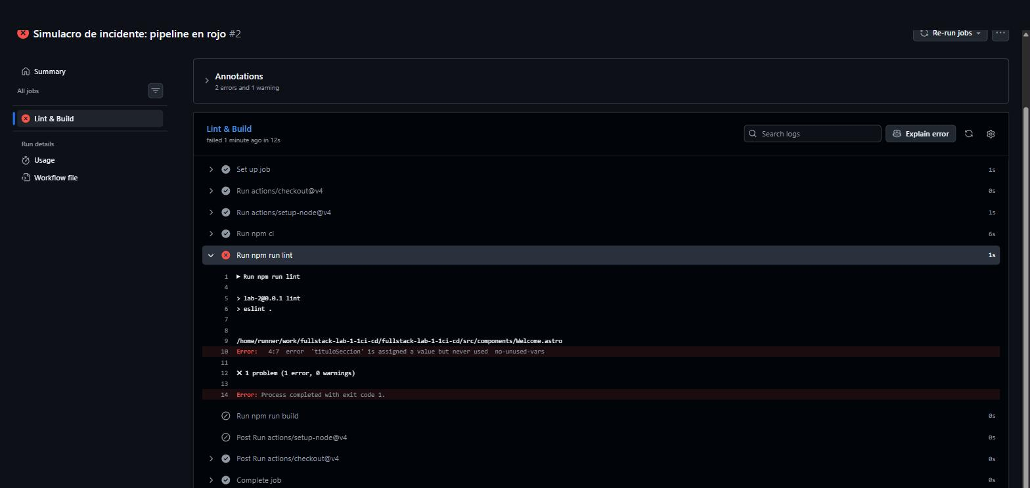
Figura 7. Log del step «Run npm run lint» expandido, con la línea del error resaltada en rojo y el código de salida 1.

Ronda 2 — Intercambio a ciegas: pendiente
Esta ronda exige compartir el enlace del Pull Request en rojo con una pareja y diagnosticar el incidente del otro leyendo únicamente su log, sin ver su código. La actividad se realizó de forma individual, por lo que el intercambio con un compañero no pudo llevarse a cabo.
Lo que sí se ejecutó: la lectura completa del log del job fallido y el diagnóstico documentado en la tabla anterior, hecho sobre el log antes de abrir la pestaña «Files changed». La insignia 🔍 Detective de Logs queda pendiente de la validación cruzada con una pareja.

Ronda 3 — Corrección y verificación
Se corrigió el incidente y se subió la corrección sobre la MISMA rama, sin abrir un Pull Request nuevo:
$ npm run lint
> eslint .
(sin errores)
$ git add .
$ git commit -m "fix: corregir incidente detectado en el pipeline"
[feature/simulacro-incidente a7147b6] fix: corregir incidente detectado
$ git push origin feature/simulacro-incidente
659a3a2..a7147b6 feature/simulacro-incidente -> feature/simulacro-incidente
El push disparó automáticamente una nueva ejecución del workflow sobre el mismo Pull Request (evento «synchronize»), que esta vez terminó en verde.
Run | Evento | Duración | Resultado
CI #2 | Pull request #3 opened | 16s | Rojo
CI #3 | Pull request #3 synchronize | 21s | Verde

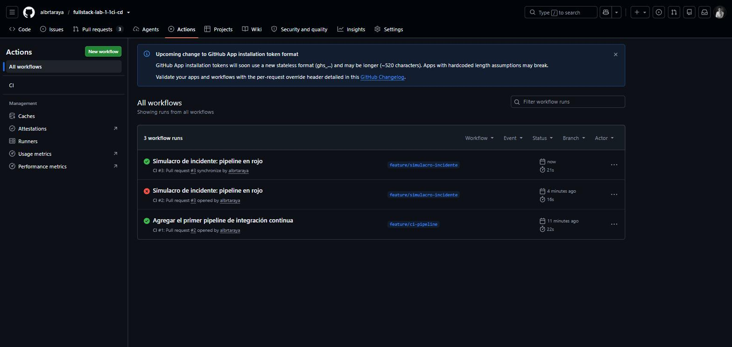
Figura 8. Historial de ejecuciones: el mismo Pull Request #3 pasa de rojo (CI #2) a verde (CI #3) tras subir la corrección.
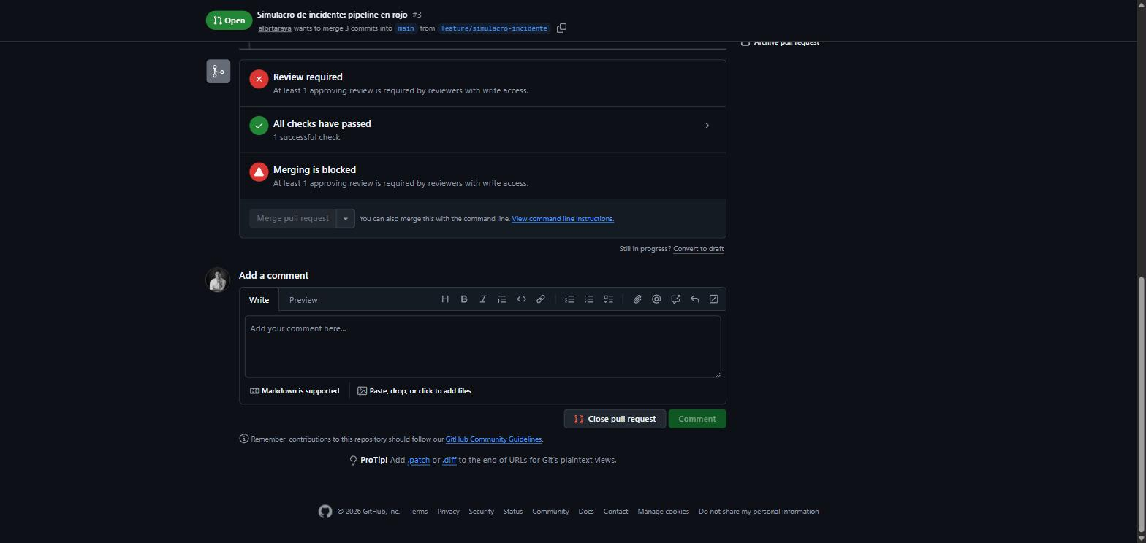
Figura 9. Pull Request #3 con «All checks have passed». El merge sigue bloqueado, pero por falta de revisión, no por el pipeline.

Checkpoint del Laboratorio 2
☑ Se provocó un incidente real en una rama de feature y se vio el pipeline fallar.
☑ Se leyó el log completo del job fallido y se diagnosticó el error a partir de él.
☑ Se corrigió el incidente y se vio el mismo Pull Request pasar a verde.
Insignia obtenida: ✅ Pipeline en Verde (10 puntos)
Insignia pendiente: 🔍 Detective de Logs (10 puntos) — requiere el intercambio con una pareja

Laboratorio 3 — Badge de estado en el README
Objetivo: mostrar en la portada del repositorio, de forma visual y automática, si el pipeline está pasando o fallando, reemplazando el marcador dejado en la Sesión 1.

Generación del snippet desde GitHub
Se siguió la ruta indicada en la guía: pestaña Actions → workflow «CI» → menú de tres puntos → Create status badge. El diálogo ofrece el Markdown ya construido con el usuario y el repositorio correctos, y muestra una vista previa del badge en verde con la leyenda «passing».
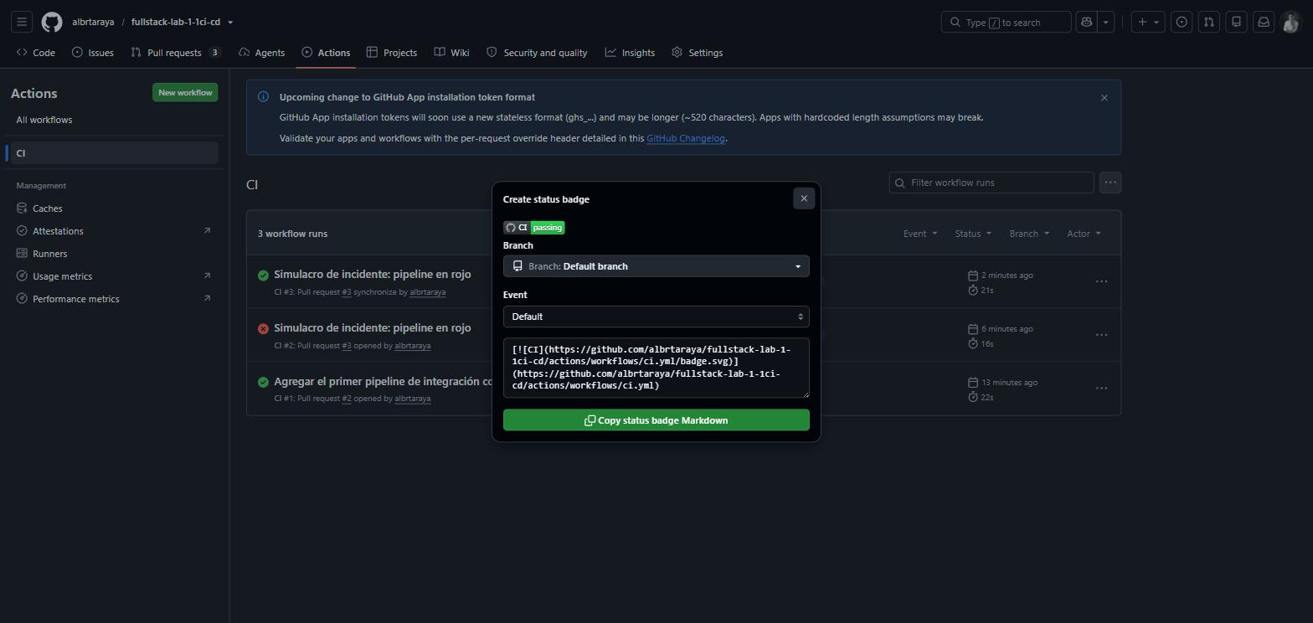
Figura 10. Diálogo «Create status badge» de GitHub, con la vista previa del badge en estado passing y el snippet Markdown generado.
[![CI](https://github.com/albrtaraya/fullstack-lab-1-1ci-cd/actions/workflows/ci.yml/badge.svg)](https://github.com/albrtaraya/fullstack-lab-1-1ci-cd/actions/workflows/ci.yml)

Reemplazo del marcador en el README
$ git checkout -b feature/badge-ci
$ git diff README.md
--- a/README.md
+++ b/README.md
@@ -3,7 +3,7 @@
Sitio web construido con Astro que sirve de base para el Módulo IV: sobre este
repositorio se monta el pipeline de integración continua de la Sesión 2.
-<!-- BADGE_CI -->
+[![CI](https://github.com/albrtaraya/fullstack-lab-1-1ci-cd/actions/...badge.svg)](...)
## 🚀 Instalación local
$ git add README.md
$ git commit -m "docs: agregar badge de estado del pipeline de CI"
$ git push -u origin feature/badge-ci

Verificación visual
El README renderizado muestra el badge como una etiqueta de color inmediatamente debajo de la descripción del proyecto, en el lugar exacto donde estaba el marcador.
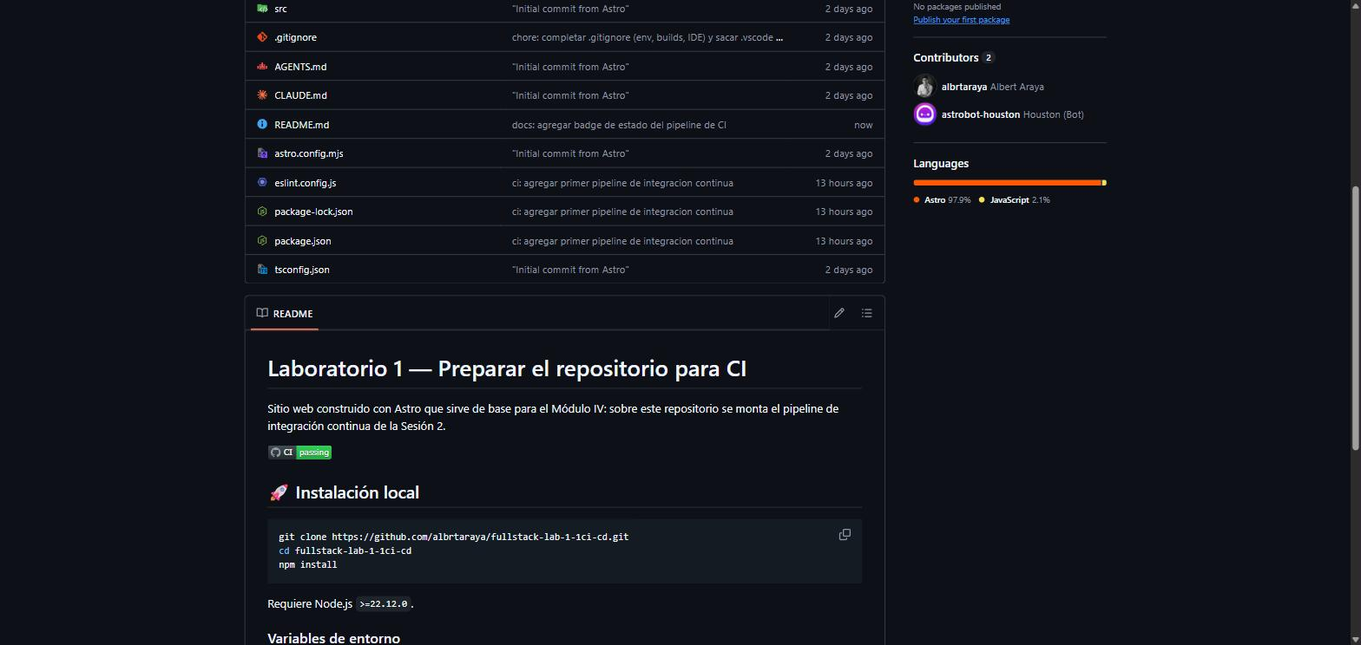
Figura 11. README renderizado en GitHub: el badge aparece como imagen con el estado «CI passing» en verde.

Verificación cruzada de la sección 3.5
Ítem a verificar | Resultado
El badge se renderiza como imagen, no como texto plano de Markdown | Cumplido
El badge apunta al repositorio propio (albrtaraya/fullstack-lab-1-1ci-cd) | Cumplido
El color del badge coincide con el estado real de la última ejecución en Actions | Cumplido

Se abrió el Pull Request #4 para incorporar el badge, siguiendo el flujo de la Sesión 1: ningún cambio entra a main sin pasar por revisión.
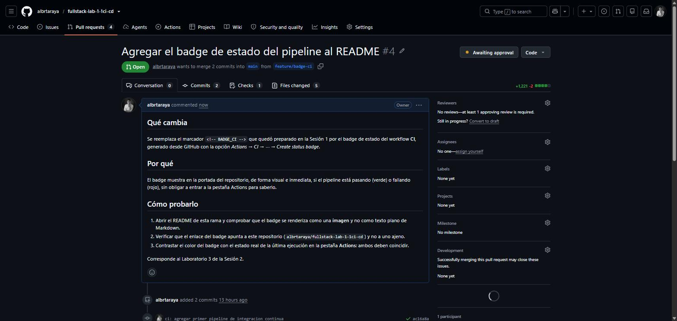
Figura 12. Pull Request #4 abierto con el badge, en estado «Awaiting approval».
Insignia obtenida: 🎖 Badge Instalado (5 puntos)

Entregable final de la Sesión 2
Requisito | Estado
Archivo .github/workflows/ci.yml funcional, con checkout, setup-node, npm ci, lint y build | Cumplido
Al menos un ciclo completo documentado de pipeline en rojo → diagnóstico → verde | Cumplido
Badge de estado visible y correcto en el README, reemplazando el marcador de la Sesión 1 | Cumplido
Pull Requests de esta sesión con revisión de un compañero | Pendiente: sin colaboradores

Sobre la revisión de los Pull Requests
Los cuatro Pull Requests del repositorio están abiertos y con el pipeline en verde, pero ninguno tiene revisor asignado. El repositorio no tiene colaboradores y GitHub no permite que el autor de un Pull Request se apruebe a sí mismo: el selector de «Reviewers» devuelve «Nothing to show».
Para completar este último punto:
1. Entrar a Settings → Collaborators → Add people e invitar al compañero revisor o al docente por su usuario de GitHub.
2. Cuando acepte la invitación, asignarlo en el panel «Reviewers» de cada Pull Request.
3. Con la aprobación, los Pull Requests podrán integrarse a main con los checks del pipeline ya en verde.

Estado de los Pull Requests
PR | Título | Pipeline | Estado
#1 | Corregir el idioma del documento y el título genérico | — | Abierto
#2 | Agregar el primer pipeline de integración continua | Verde | Abierto
#3 | Simulacro de incidente: pipeline en rojo | Verde | Abierto
#4 | Agregar el badge de estado del pipeline al README | Verde | Abierto

Siguiente estación
Con el pipeline revisando lint y build en cada cambio, la base queda lista para la Sesión 3: pruebas unitarias, de componentes y de API con Vitest y React Testing Library. Ahí el pipeline dejará de preguntar solo «¿esto construye?» para empezar a preguntar «¿esto funciona como se espera?».

Anexo A — Índice de evidencias
Archivo | Contenido
01-pr-pipeline-formulario.jpg | Formulario del Pull Request #2 del pipeline
02-actions-run-verde.jpg | Pestaña Actions con el run CI #1 completado
03-run-success-resumen.jpg | Resumen del run con Status Success
04-steps-del-job-en-verde.jpg | Los cinco steps del job en verde
05-pr-incidente-checks-fallidos.jpg | PR #3 con «All checks have failed»
06-run-failure-anotaciones.jpg | Run fallido y anotaciones del error
07-log-del-error-eslint.jpg | Log del step npm run lint con el error de ESLint
08-historial-rojo-a-verde.jpg | Historial de runs: rojo y luego verde
09-pr-incidente-checks-pasados.jpg | PR #3 con «All checks have passed»
10-create-status-badge.jpg | Diálogo Create status badge de GitHub
11-badge-renderizado-en-readme.jpg | Badge renderizado en el README
12-pr-badge-abierto.jpg | Pull Request #4 del badge, abierto

Anexo B — Ramas y commits de la sesión
main (rama protegida)
|
+-- feature/ci-pipeline --> Pull Request #2 [verde]
| ac16a8a ci: agregar primer pipeline de integracion continua
|
+-- feature/simulacro-incidente --> Pull Request #3 [rojo -> verde]
| 659a3a2 test: aplicar incidente para simulacro de pipeline
| a7147b6 fix: corregir incidente detectado en el pipeline
|
+-- feature/badge-ci --> Pull Request #4 [verde]
6abe03e docs: agregar badge de estado del pipeline de CI

Anexo C — Configuración de ESLint incorporada
Archivo eslint.config.js creado en la raíz del proyecto para dar contenido al step de lint del pipeline:
import js from '@eslint/js';
import globals from 'globals';
import astro from 'eslint-plugin-astro';
export default [
{ ignores: ['dist/**', '.astro/**', 'node_modules/**'] },
js.configs.recommended,
...astro.configs.recommended,
{
languageOptions: {
ecmaVersion: 'latest',
sourceType: 'module',
globals: { ...globals.browser, ...globals.node },
},
rules: { 'no-unused-vars': 'error' },
},
];
La regla no-unused-vars se declara explícitamente como error porque es la que detecta el INCIDENTE B del Laboratorio 2.

